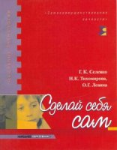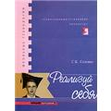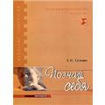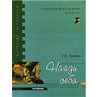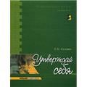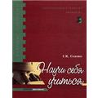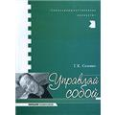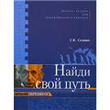

Именно на это и направлена программа Г.К. Селевко «Самосовершенствование личности», реализована в гимназии №5 учителем географии классным руководителем 10 «Б» класса Черкашиной Н.Б.

Особенности реализации технологии «Саморазвития личности

А.А. Ухтомского—

Г.К. Селевко».

в рамках воспитательной системы гимназии.

Знают ли наши воспитанники, что свою жизнь, свою судьбу они выстраивают, созидают сами? Уже сегодня. Уже сейчас. Кто-то уверен, что знают, ибо мы, взрослые, часто говорим им об этом. Действительно говорим, но *что* и *как* делаем, чтобы каждый день, каждый миг они воспринимали и переживали как жизненную перспективу, как сегодняшний ориентир на будущее?

Как помочь школьнику в жизненном самоопределении.

Муниципальный открытый педагогический фестиваль «Инновационный поиск—2012»

Автор: учитель географии МАОУ гимназии №5 Черкашина Наталья Борисовна

Программа имеет полный курс

методических пособий.